Für mehr Beweglichkeit im Spiel

Gamepad „Vendetta 210“von uRage

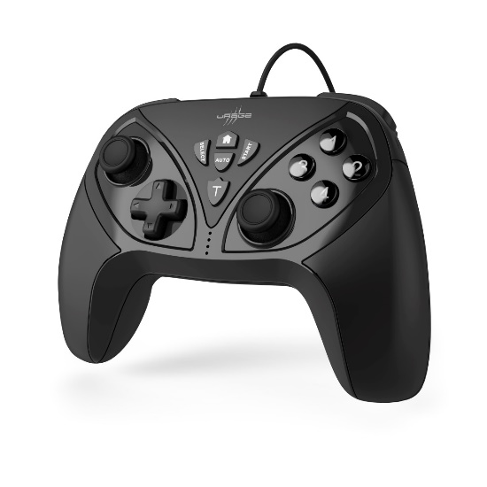
Ob rasante Autorennen oder anspruchsvolle Sportsimulationen – viele Spiele stehen und fallen mit dem richtigen Gamepad. Gamingzubehörhersteller uRage stellt jetzt mit dem „Vendetta 210“ einen Controller vor, der nicht nur gut in der Hand liegt, sondern mit vielen Steuerungsmöglichkeiten auch unterschiedlichsten Ansprüchen gerecht wird. Mit insgesamt vier zusätzlichen Tasten auf der Unterseite, die sich entweder frei mit einzelnen Befehlen oder direkt kompletten Kombinationen belegen lassen, gewinnt das Spiel zusätzlich an Geschwindigkeit. Die zwei Analog-Sticks mit Tastenfunktion zur intuitiven Daumensteuerung ermöglichen viel Freiraum, das Richtungspad komplettiert mit acht Richtungen die Bewegungsmöglichkeiten. Die Mode-Taste wechselt je nach Bedarf zwischen D- oder X-Input-Modus, die obligatorischen Select-, Start- und Home-Buttons sowie zwei Schulter- und Triggertasten auf jeder Seite runden die Tastenauswahl des Controllers ab. Außerdem erwähnenswert: Die Anti-Rutsch-Beschichtung verhilft in stressigen Momenten zu mehr Grip, also volle Kontrolle über Sieg oder Niederlage. Im Handel ist das Gamepad „Vendetta 210“ für etwa 30 Euro erhältlich.

Art.-Nr. 186074 uRage Gamepad Vendetta 210, UPE¹: 29,99 EUR
¹ Unverbindliche Preisempfehlung des Herstellers

